Ngày soạn: 20/09/2022
Ngày dạy: 23, 27/09/2022
Tiết 6,7 BÀI 3. PHƯƠNG THỨC CON NGƯỜI KHAI THÁC, SỬ DỤNG VÀ BẢO VỆ THIÊN NHIÊN CHÂU ÂU
Thời lượng: dạy 2 tiết
I. MỤC TIÊU
1. Về kiến thức
Lựa chọn và trình bày được một vấn đề bảo vệ môi trường châu Âu.
2. Về năng lực
a. Năng lực chung:
- Năng lực tự học: khai thác được tài liệu phục vụ cho bài học.
- Năng lực giao tiếp và hợp tác: làm việc nhóm có hiệu quả.
- Năng lực giải quyết vấn đề và sáng tạo: biết sử dụng công cụ, phương tiện phục vụ bài học, biết phân tích và xử lí tình huống.
b. Năng lực đặc thù:
- Năng lực nhận thức khoa học địa lí: Trình bày được một vấn đề bảo vệ môi trường châu Âu.
- Năng lực tìm hiểu địa lí:
+ Khai thác kênh hình và kênh chữ trong SGK từ tr106-108.
+ Sử dụng biểu đồ hình 3 SGK tr107 để so sánh tỉ lệ một số chất gây ôn nhiễm không khí ở châu Âu.
+ Sử dụng bảng số liệu để so sánh tỉ lệ che phủ rừng ở một số nước châu Âu.
- Năng lực vận dụng tri thức địa lí giải quyết một số vấn đề thực tiễn: nêu được một số hoạt động bảo vệ môi trường nước, không khí, đa dạng sinh học ở địa phương.
3. Về phẩm chất: ý thức học tập nghiêm túc, ý thức khai thác hợp lý nguồn tài nguyên và bảo vệ môi trường châu Âu.
II. THIẾT BỊ DẠY HỌC VÀ HỌC LIỆU
1. Giáo viên (GV)
- Giáo án, SGK, sách giáo viên (SGV).
- Hình 3 và bảng số liệu SGK tr107 phóng to.
- Một số hình ảnh về ô nhiễm môi trường ở châu Âu.
- Phiếu học tập, bảng phụ ghi câu hỏi thảo luận nhóm và bảng nhóm cho HS trả lời.
2. Học sinh (HS): SGK, vở ghi.
III. TIẾN TRÌNH DẠY HỌC
1. Hoạt động 1: Khởi động (10 phút)
a. Mục tiêu: Tạo tình huống giữa cái đã biết và chưa biết nhằm tạo hứng thú học tập cho HS.

b. Tổ chức thực hiện:
Bước 1. Giao nhiệm vụ:
* GV tổ chức trò chơi ô chữ :
1
3
5
4
2
* GV phổ biến luật chơi:
- Trò chơi ô chữ gồm 5 chữ cái được đánh số từ 1 đến 5 sẽ tương ứng với 5 câu hỏi.
- Các em dựa vào TBĐ Địa lí 7 và kiến thức đã học để trả lời, các em có quyền lựa chọn thứ tự câu hỏi để trả lời, mỗi câu hỏi có 2 lượt trả lời.
- Em nào trả lời đúng sẽ nhận được 1 điểm 10
* Hệ thống câu hỏi:
Câu 1. Dân số châu Âu 2020 là bao nhiêu triệu người?
747,6 triệu người
Câu 2. Đô thị nào sau đây có số dân trên 10 triệu?
Pa-ri
Câu 3. Đô thị Ma-đrit thuộc quốc gia nào?
Tây Ban Nha
Câu 4. Tỉ suất gia tăng dân số tự nhiên của châu Âu:
rất thấp
Câu 5. Tỉ lệ dân số từ 65 tuổi trở lên ở châu Âu năm 2020 là bao nhiêu phần trăm?
19%
Bước 2. HS thực hiện nhiệm vụ:
- HS dựa vào TBĐ Địa lí 7 và kiến thức đã học, suy nghĩa để trả lời câu hỏi.
- GV quan sát, đánh giá thái độ và khả năng thực hiện nhiệm vụ học tập của HS.
Bước 3: Báo cáo kết quả và trao đổi, thảo luận:
- Sau khi cá nhân HS có sản phẩm, GV lần lượt gọi HS trình bày sản phẩm của mình:
* HS khác lắng nghe, bổ sung, chỉnh sửa sản phẩm giúp bạn và sản phẩm của cá nhân.
Bước 4. GV dẫn dắt vào nội dung bài mới: Các quốc gia châu Âu luôn hướng đến mục tiêu bảo vệ môi trường trong việc khai thác, sử dụng thiên nhiên để phát triển bền vững. Vậy châu Âu bảo vệ môi trường như thế nào nhằm duy trì sự phát triển lâu dài và bền vững? Để biết được những điều này, lớp chúng ta cùng tìm hiểu qua bài học hôm nay.
2. Hoạt động 2: Hình thành kiến thức
2.1. Tìm hiểu về bảo vệ môi trường nước (20 phút)
a. Mục tiêu: HS trình bày được thực trạng khai thác và bảo vệ môi trường nước ở châu Âu.

b. Tổ chức thực hiện:
Hoạt động của GV và HS | Nội dung ghi bài
Xem video sông Thams  Bước 1. Giao nhiệm vụ:  * GV gọi HS đọc nội dung mục 1 SGK.  * GV yêu cầu HS dựa vào thông tin trong bày, lần lượt trả lời các câu hỏi sau:  1. Chứng minh nguồn nước cung cấp cho sinh hoạt và sản xuất ở châu Âu phong phú.  2. Nêu thực trang khai thác môi trường nước ở châu Âu. Nguyên nhân nào dẫn đến thực trạng đó?  3. Ô nhiễm nước ở châu Âu gây ra hậu quả gì?  4. Nêu các biện pháp bảo vệ môi trường nước ở châu Âu.  Bước 2. HS thực hiện nhiệm vụ:  * HS đọc kênh chữ trong SGK, suy nghĩ để trả lời câu hỏi.  * GV quan sát, trợ giúp HS khi có yêu cầu. Đánh giá thái độ và khả năng thực hiện nhiệm vụ học tập của HS.  Bước 3. Báo cáo kết quả và trao đổi, thảo luận:  * Sau khi cá nhân HS có sản phẩm, GV lần lượt gọi HS trình bày sản phẩm của mình:  1. Lượng nước sông và nước ngầm chiếm 88%, từ các hồ chiếm khoảng 12%.  2. Thực trạng khai thác: trước đây, tình trạng khai thác nguồn nước quá mức, các hóa chất từ sản xuất nông nghiệp, nước thải từ sản xuất công nghiệp, sinh hoạt,… khiến môi trường nước châu Âu bị ô nhiễm, chỉ khoảng 44% nguồn nước sông, hồ và 75% nguồn nước ngầm đạt chất lượng tốt.  3.  + Gây hiện tượng thủy triều đỏ, thủy triều đen, gây tác hại mọi mặt đến hệ sinh thái biển.  + Gây thiệt hại về kinh tế do sự xuất hiện của bật tật, ảnh hưởng đến nông sản và thủy sản, thiệt hại cho hoạt động du lịch..  4. Bảo vệ môi trường nước:  + Ban hành các quy định về nước, nước thải đô thị, nước uống để kiểm soát chất lượng, cải tiến kĩ thuật, đổi mới công nghệ xử lí nước thải.  + Giảm sử dụng hóa chất trong sản xuất nông nghiệp, nâng cao ý thức của người dân trong việc bảo vệ môi trường nước,…  + Giảm lượng nước sử dụng cho các ngành kinh tế, giảm nồng độ các chất gây ô nhiễm, đảm bảo cung cấp đủ nước với chất lượng tốt cho sinh hoạt, sản xuất.  * HS khác lắng nghe, bổ sung, chỉnh sửa sản phẩm giúp bạn và sản phẩm của cá nhân.  Bước 4. Đánh giá:  GV đánh giá tinh thần thái độ học tập của HS, đánh giá kết quả hoạt động của HS và chốt lại nội dung chuẩn kiến thức cần đạt. | 1. Bảo vệ môi trường nước  - Thực trạng khai thác: trước đây, tình trạng khai thác nguồn nước quá mức, các hóa chất từ sản xuất nông nghiệp, nước thải từ sản xuất công nghiệp, sinh hoạt,… khiến môi trường nước châu Âu bị ô nhiễm.  - Bảo vệ môi trường nước:  + Ban hành các quy định về nước, nước thải đô thị, nước uống để kiểm soát chất lượng, cải tiến kĩ thuật, đổi mới công nghệ xử lí nước thải.  + Giảm sử dụng hóa chất trong sản xuất nông nghiệp, nâng cao ý thức của người dân trong việc bảo vệ môi trường nước,…  + Giảm lượng nước sử dụng cho các ngành kinh tế, giảm nồng độ các chất gây ô nhiễm, đảm bảo cung cấp đủ nước với chất lượng tốt cho sinh hoạt, sản xuất.

2.2. Tìm hiểu về bảo vệ môi trường không khí và đa dạng sinh học
a. Mục tiêu: HS trình bày được thực trạng khai thác và bảo vệ môi trường không khí và đa dạng sinh học ở châu Âu.
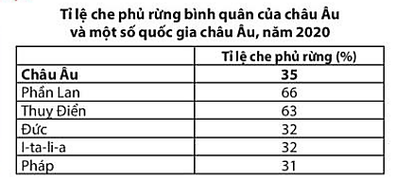

d. Tổ chức thực hiện:
Hoạt động của GV và HS | Nội dung ghi bài
Bước 1. Giao nhiệm vụ:  * GV gọi HS đọc nội dung mục 2, 3 SGK.  * GV treo hình 3 và bảng số liệu SGK tr107 lên bảng.  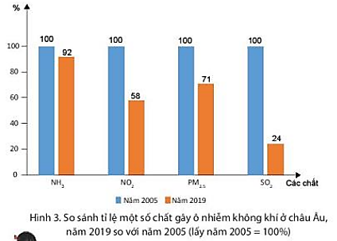  * GV chia lớp làm 8 nhóm, mỗi nhóm từ 4 đến 6 em, yêu cầu HS, yêu cầu HS quan sát hình 3, bảng số liệu và thông tin trong bày, thảo luận nhóm trong 5 phút để trả lời các câu hỏi theo phiếu học tập sau:  1. Nhóm 1, 2, 3, 4 – phiếu học tập số 1  2. Nhóm 5, 6, 7, 8 – phiếu học tập số 2  Bước 2. HS thực hiện nhiệm vụ:  * HS quan sát hình 3, bảng số liệu và thông tin trong bày, suy nghĩ, thảo luận nhóm để trả lời câu hỏi.  * GV quan sát, trợ giúp HS khi có yêu cầu. Đánh giá thái độ và khả năng thực hiện nhiệm vụ học tập của HS.  Bước 3. Báo cáo kết quả và trao đổi, thảo luận:  * Sau khi nhóm HS có sản phẩm, GV cho các nhóm HS trình bày sản phẩm của mình, đại diện nhóm 2, 6 lên thuyết trình câu trả lời trước lớp:  1. Nhóm 2 – phiếu học tập số 1  2. Nhóm 6 – phiếu học tập số 2  - HS các nhóm còn lại lắng nghe, bổ sung, chỉnh sửa sản phẩm giúp bạn và sản phẩm của cá nhân.  Bước 4. Đánh giá:  GV đánh giá tinh thần thái độ học tập của HS, đánh giá kết quả hoạt động của HS và chốt lại nội dung chuẩn kiến thức cần đạt. | 2. Bảo vệ môi trường không khí  - Thực trạng: hoạt động giao thông vận tải, hoạt động sản xuất công nghiệp, sản xuất điện, sinh hoạt của hộ gia đình, sản xuất nông nghiệp đã tạo ra một lượng đáng kể chất ô nhiễm không khí: NO₂, SO₂, PN_{2.5}…  - Biện pháp bảo vệ:  + Giảm sử dụng than đá, dầu mỏ, khí tự nhiên,… trong sản xuất điện.  + Làm sạch khí thải nhà máy điện và các nhà máy công nghiệp.  + Xây dựng các khu phát thải thấp ở các thành phố, sử dụng tiêu chuẩn xe ô tô của châu Âu để hạn chế nguồn khí phát thải.  + Phát triển nông nghiệp sinh thái giúp giảm thiểu ô nhiếm chất thải của sản xuất nông nghiệp.  + Đẩy mạnh ứng dụng công nghệ để kiểm soát lượng không khí.  3. Bảo vệ đa dạng sinh học  - Thực trạng khai thác: Hoạt động khai thác quá mức tài nguyên, ô nhiễm không khí, nước, biến đổi khí hậu,… => suy giảm đa dạng sinh học.  - Biện pháp bảo vệ:  + Thành lập các khu bảo tồn thiên nhiên.  + Áp dụng các quy định rất nghiêm ngặt trong đánh bắt thủy sản.  + Trồng rừng, quản lí rừng chặt chẽ.  + Xây dựng vành đai xanh quanh đô thị.  + Áp dụng các quy định bảo tồn thành phần loài và môi trường sống của chúng,…
  Phần câu hỏi | Phần trả lời
  - Nhận xét sự thay đổi tỉ lệ một số chất gây ô nhiễm không khí ở châu Âu năm 2019 so với năm 2005. Giải thích vì sao có sự thay đổi đó?
  - Nêu các biện pháp bảo vệ môi trường không khí ở châu Âu.
  Phần câu hỏi | Phần trả lời
  - Nêu vai trò và hiện trạng đa dạng sinh học ở châu Âu.
  - Nêu các biện pháp bảo vệ đa dạng sinh học ở châu Âu.
  Phần câu hỏi | Phần trả lời
  - Nhận xét sự thay đổi tỉ lệ một số chất gây ô nhiễm không khí ở châu Âu năm 2019 so với năm 2005. Giải thích vì sao có sự thay đổi đó? | - Tỉ lệ một số chất gây ô nhiễm không khí ở châu Âu năm 2019 giảm rất nhiều so với năm 2005, cụ thể:  + NH₃ năm 2019 giảm 8% so với năm 2005.  + NO₂ năm 2019 giảm 42% so với năm 2005.  + PM_{2.5} năm 2019 giảm 29% so với năm 2005.  + SO₂ năm 2019 giảm 76% so với năm 2005.  - Giải thích: do châu Âu đã triển khai các biện pháp nhằm làm giảm lượng phát thải chất gây ô nhiễm không khí.
  - Nêu các biện pháp bảo vệ môi trường không khí ở châu Âu. | + Giảm sử dụng than đá, dầu mỏ, khí tự nhiên,… trong sản xuất điện.  + Làm sạch khí thải nhà máy điện và các nhà máy công nghiệp.  + Xây dựng các khu phát thải thấp ở các thành phố, sử dụng tiêu chuẩn xe ô tô của châu Âu để hạn chế nguồn khí phát thải.  + Phát triển nông nghiệp sinh thái giúp giảm thiểu ô nhiếm chất thải của sản xuất nông nghiệp.  + Đẩy mạnh ứng dụng công nghệ để kiểm soát lượng không khí.
  Phần câu hỏi | Phần trả lời
  - Nêu vai trò và hiện trạng đa dạng sinh học ở châu Âu. | - Vai trò đa dạng sinh học đối với châu Âu:  + Rừng góp phần điều hòa khí hậu, giữ đất, giữ nước, bảo vệ đa dạng sinh học, cung cấp gỗ,…  + Sinh vật biển thúc đẩy sự phát triển mạnh của ngành thủy sản.  - Hiện trạng:  + Hoạt động khai thác quá mức tài nguyên, ô nhiễm không khí, nước, biến đổi khí hậu,… => suy giảm đa dạng sinh học.  + Tỉ lệ che phủ rừng của châu Âu và nhiều nước như Đức, Italia, Pháp đều ở mức thấp dưới 40%.
  - Nêu các biện pháp bảo vệ đa dạng sinh học ở châu Âu. | + Thành lập các khu bảo tồn thiên nhiên.  + Áp dụng các quy định rất nghiêm ngặt trong đánh bắt thủy sản.  + Trồng rừng, quản lí rừng chặt chẽ.  + Xây dựng vành đai xanh quanh đô thị.  + Áp dụng các quy định bảo tồn thành phần loài và môi trường sống của chúng,…

3. Hoạt động luyện tập (10 phút)
a. Mục tiêu: Nhằm củng cố, hệ thống hóa, hoàn thiện kiến thức mới mà HS đã được lĩnh hội ở hoạt động hình thành kiến thức.

b. Tổ chức thực hiện:
Bước 1. Giao nhiệm vụ:
GV yêu cầu HS dựa vào kiến thức đã học, hãy trả lời các câu hỏi sau: Em hãy liệt kê các biện pháp bảo vệ môi trường nước, môi trường không khí và đa dạng sinh học ở châu Âu vào bảng theo mẫu.
Bước 2. HS thực hiện nhiệm vụ:
* HS dựa vào kiến thức đã học, suy nghĩ, trao đổi với bạn để trả lời câu hỏi.
* GV quan sát, trợ giúp HS khi có yêu cầu. Đánh giá thái độ và khả năng thực hiện nhiệm vụ học tập của HS.
Bước 3. Báo cáo kết quả và trao đổi, thảo luận:
* Sau khi cá nhân HS có sản phẩm, GV lần lượt gọi HS trình bày sản phẩm của mình:

* HS khác lắng nghe, bổ sung, chỉnh sửa sản phẩm giúp bạn và sản phẩm của cá nhân.
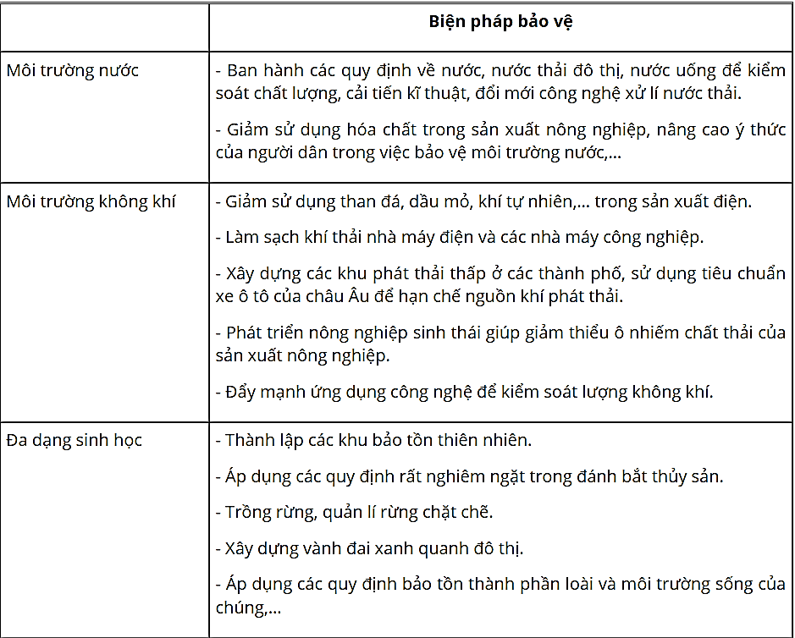
* HS khác lắng nghe, bổ sung, chỉnh sửa sản phẩm giúp bạn và sản phẩm của cá nhân.
Bước 4. Đánh giá:
GV đánh giá tinh thần thái độ học tập của HS, đánh giá kết quả hoạt động của HS.
4. Hoạt động vận dụng (5 phút)
a. Mục tiêu: Vận dụng kiến thức mới mà HS đã được lĩnh hội để giải quyết những vấn đề mới trong học tập.

b. Tổ chức thực hiện:
- Bước 1. Giao nhiệm vụ: GV đặt câu hỏi cho HS: Em hãy lựa chọn thực hiện một trong hai nhiệm vụ sau:
Nhiệm vụ 1: Sưu tầm hình ảnh về các hoạt động bảo vệ môi trường của một số quốc gia ở châu Âu.
Nhiệm vụ 2: Tìm hiểu và viết báo cáo ngắn về một hoạt động bảo vệ môi trường (nước, không khí hoặc đa dạng sinh học) ở địa phương em.
Hoạt động này nếu còn thời gian GV hướng dẫn HS làm việc ở lớp, nếu không còn thời gian thì hướng dẫn học sinh làm việc ở nhà.
Bước 2. HS thực hiện nhiệm vụ:
* HS dựa vào kiến thức đã học, tham khảo thông tin, bài báo trên Internet để lấy nguồn tư liệu làm bài.
* GV quan sát, trợ giúp HS khi có yêu cầu. Đánh giá thái độ và khả năng thực hiện nhiệm vụ học tập của HS.
Bước 3. Báo cáo kết quả và trao đổi, thảo luận:
* Sau khi cá nhân HS có sản phẩm, GV lần lượt gọi HS trình bày sản phẩm của mình vào tiết học sau: (Chọn nhiệm vụ 2)
TP.HCM có quá nhiều nguồn gây Ô nhiểm không khí (ONKK)
“Cũng như các đô thị lớn khác tại Việt Nam, TP.HCM đang phải đối mặt với nguy cơ ONKK từ các phương tiện cơ giới, hoạt động công nghiệp và xây dựng, nhà máy điện, đốt rác ngoài trời, nấu ăn hộ gia đình… ONKK đang gây ra nhiều tác động cho sức khỏe, hệ sinh thái và khí hậu. Đặc biệt, ô nhiễm bụi mịn ở TP.HCM đang ở mức báo động, gây ra nhiều căn bệnh liên quan đường hô hấp”, ông Cao Tung Sơn, Giám đốc Trung tâm Quan trắc tài nguyên và Môi trường (thuộc Sở TN&MT TP.HCM) đánh giá .
Theo Sở TN&MT TP.HCM, để quản lý chất lượng không khí, TP đang thực hiện nhiều giải pháp. Cụ thể, TP.HCM xây dựng quy chuẩn kỹ thuật môi trường tại địa phương, trong đó TP đã xây dựng quy chuẩn cho khí thải từ lò đốt chất thải công nghiệp không nguy hại làm nhiên liệu. Đồng thời, xây dựng quy chuẩn về chỉ số mùi phát sinh từ các trạm trung chuyển và nhà máy xử lý chất thải rắn…
Một trong những giải pháp mà TP.HCM đang thực hiện nữa là kiểm soát khí thải phương tiện giao thông. Cụ thể, TP triển khai chương trình “thí điểm kiểm tra khí thải mô tô, xe gắn máy đang lưu hành, hướng tới thí điểm kiểm soát khí thải xe mô tô, gắn máy đang lưu hành trên địa bàn TP, góp phần cải thiện chất lượng không khí…
Đối với những cơ sở sản xuất công nghiệp có lưu lượng khí thải lớn, hiện Sở TN&MT đã hoàn tất việc kết nối dữ liệu quan trắc tự động từ chín cơ sở sản xuất có lưu lượng khí thải lớn. Bên cạnh đó, định kỳ hàng năm, Sở TN&MT phối hợp cùng Ban Quản lý các chế xuất và công nghiệp, cảnh sát môi trường, UBND quận, huyện tiến hành kiểm tra việc chấp hành công tác bảo vệ môi trường tại các cơ sở.
* HS khác lắng nghe, bổ sung, chỉnh sửa sản phẩm giúp bạn và sản phẩm của cá nhân.
Bước 4. Đánh giá:
GV đánh giá tinh thần thái độ học tập của HS, đánh giá kết quả hoạt động của HS.

